臺中市政府原住民族事務委員會辦理108年CEDAW教育訓練執行成果表
活動名稱 | 108年度CEDAW教育訓練—消除歧視與機關責任
活動日期 | 108年5月21日 |  |  | 活動地點 |  | 本會403會議室 |  |  | 活動時數 |  | 2小時
參加人數  （全） | 男：13 |  |  |  |  | 參加人數  （高階公務人員） |  |  | 男：4
參加人數  （全） | 女：14 |  |  |  |  |  |  |  | 女：1
課程類別  (可多選) | 進階：  CEDAW直接、間接歧視與實質平等的意涵  CEDAW暫行特別措施及案例討論  運用CEDAW於機關業務及施政  CEDAW法規檢視案例
講師資料 | 姓名 |  | 程立民 |  |  |  | 性別 |  |  | 男
講師資料 | 現職單位 |  | 臺中市政府法制局 |  |  |  | 職稱 |  |  | 主任
性別平等工作小組 | 機關之性別平等工作小組是否有參與訓練之制定  □是(請檢附相關佐證資料) 否
多元形式 | 是否以多元形式辦理(如：小組討論、工作坊、電影賞析及讀書會等)  □是 形式 否
課後滿意度調查 | 是否有進行課後滿意度調查  □是(請檢附滿意度調查統計結果) 否(原因： )
承辦人 | 單位 | 人事機構 |  |  | 姓名 | 繆華君 |  | 聯絡電話 |  |  |  | 50031
活動簡介  (300字以內) | 透過本次研習，增進同仁對於CEDAW公約之認識，消除性別歧視，並能檢視機關公務上是否有違反公約精神之處，改進相關施政措施。
活動照片
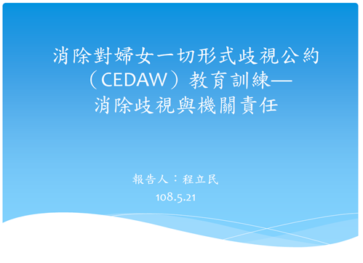 |  |  |  |  |  | 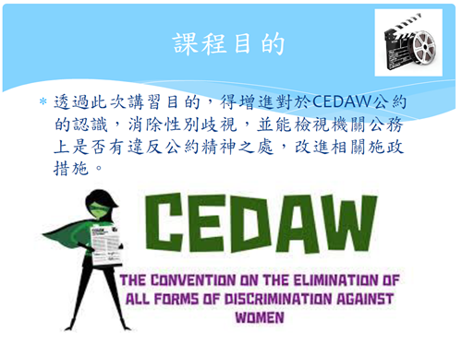
註：
- 各機關辦理CEDAW教育訓練成果執行表請詳實填寫並回傳word檔至kuanlin@taichung.gov.tw。
- 表內『參加人數（全）』欄位係指參加活動之一般公務人員（含高階公務人員）。一般公務人員係指機關組織編制內經銓敘審定有案之公務人員。一般公務人員包括：(1)依法任用、派用之有給專任人員。(2)依法聘任、聘用及僱用人員。(3)公務人員考試錄取人員。
- 表內『高階公務人員』係指機關內符合「行政院及所屬機關學校推動公務人員終身學習實施要點」第二點人員適用對象之簡任以上人員或主管人員（包含簡任、薦任及委任主管）。
- 請提供活動之簽到表(必要)、上課簡報電子檔、滿意度調查表(範本如附表)、訓練需求調查表和訓練計畫(含課程內容)等以為佐證資料。

